满天星班观察日志
日期 2025年 5 月 30 日
今日一日活动
宝宝 |  | 生活活动 |  |  |  |  | 其他活动
姓名 | 入园情绪 | 上午点心 | 午餐 | 午睡 | 下午点心 | 大便
王思瑞 | 好 | 鲜牛奶 √  鹌鹑蛋√ | 红薯饭 √  鸡腿烧香菇√  花菜炒香干√  田园时蔬汤√ | 13：40前入睡。 | 沙琪玛√  水果黄瓜√  甜橙√ | 无 | 上午：  一、晨间游戏活动  宝宝们入园后进行了自主游戏，游戏活动有娃娃家（小厨房）、室内滑滑梯、桌面游戏（益智玩具、美工玩具）、图书区。  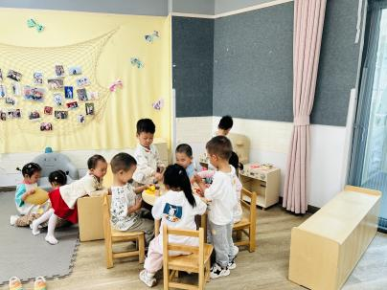  二、户外活动  （一）萌宠乐园  早点后，宝宝们又去萌宠乐园喂了咕咕鸡。  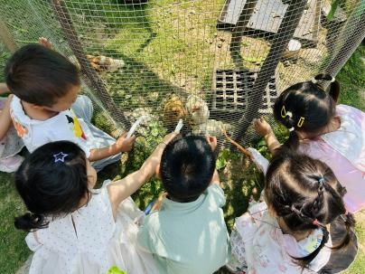  （二）皮球区  喂完咕咕鸡，宝宝们在皮球区进行了户外游戏。  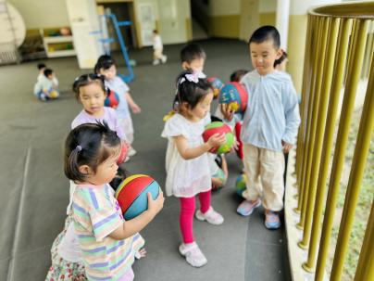  - 逛逛幼儿园  休息了一会儿，宝宝们又去逛了逛幼儿园，遇到了在草地上野餐的哥哥姐姐，哥哥姐姐们跟我们分享了许多美食。  三、学习活动  （一）趣味点名  今天宝宝们进行了点名游戏，老师喊到名字，宝宝站起来说一个动物的名称。  （二）音乐游戏  宝宝们玩了音乐游戏《身体音阶歌》。  （三）安全教育：假期中的安全  明天就是我们的端午假期啦，我们又跟宝宝们一起讨论了假期中需要注意的安全事项，学习保护好自己。  下午：  - 户外活动  午点后，宝宝们在室外回廊上玩了一会儿“竹蜻蜓”，很多宝宝是第一次玩，还在尝试中。  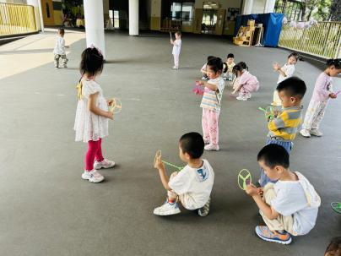
吴璧岑 | 好 | 鲜牛奶 √  鹌鹑蛋√ | 红薯饭 √  鸡腿烧香菇√  花菜炒香干√  田园时蔬汤√ | 12：40前入睡。 | 沙琪玛√  水果黄瓜√  甜橙√ | 1
陈锦瑜 | 好 | 鲜牛奶 √  鹌鹑蛋√ | 红薯饭 √（一半）  鸡腿烧香菇√（一半）  花菜炒香干√（一半）  田园时蔬汤√ | 12：40前入睡。 | 沙琪玛√  水果黄瓜√  甜橙√ | 无
付轩珞 | 好 | 鲜牛奶 √  鹌鹑蛋√ | 红薯饭 √  鸡腿烧香菇√  花菜炒香干√  田园时蔬汤√ | 12：40前入睡。 | 沙琪玛√  水果黄瓜√  甜橙√ | 无
吴心诺 | 好 | 鲜牛奶 √  鹌鹑蛋√ | 红薯饭 √  鸡腿烧香菇×  花菜炒香干√  田园时蔬汤√ | 12：40前入睡。 | 沙琪玛√  水果黄瓜√  甜橙√ | 1
马欣雨 | 好 | 鲜牛奶 √  鹌鹑蛋√ | 红薯饭 √  鸡腿烧香菇√  花菜炒香干√  田园时蔬汤√ | 12：40前入睡。 | 沙琪玛√  水果黄瓜√  甜橙√ | 无
包星允 | 好 | 鲜牛奶 √  鹌鹑蛋√ | 红薯饭 √  鸡腿烧香菇√  花菜炒香干√  田园时蔬汤√ | 12：40前入睡。 | 沙琪玛√  水果黄瓜√  甜橙√ | 无
位知新 | 好 | 鲜牛奶 √  鹌鹑蛋√ | 红薯饭 √  鸡腿烧香菇√  花菜炒香干√  田园时蔬汤√ | 13：00前入睡。 | 沙琪玛√  水果黄瓜√  甜橙√ | 无
孙煦深 | 好 | 鲜牛奶 √  鹌鹑蛋√ | 红薯饭 √  鸡腿烧香菇√  花菜炒香干√  田园时蔬汤√ | 12：40前入睡。 | 沙琪玛√  水果黄瓜√  甜橙√ | 无
徐锦晔 | 好 | 鲜牛奶 √  鹌鹑蛋√ | 红薯饭 √  鸡腿烧香菇√  花菜炒香干×  田园时蔬汤√ | 12：40前入睡。 | 沙琪玛√  水果黄瓜√  甜橙√ | 无
任昱霖 | 好 | 鲜牛奶 √  鹌鹑蛋√ | 红薯饭 √  鸡腿烧香菇√  花菜炒香干√  田园时蔬汤√ | 12：40前入睡。 | 沙琪玛√  水果黄瓜√  甜橙√ | 无
石安饶 | 好 | 鲜牛奶 √  鹌鹑蛋√ | 红薯饭 √  鸡腿烧香菇√  花菜炒香干√  田园时蔬汤√ | 12：40前入睡。 | 沙琪玛√  水果黄瓜√  甜橙√ | 无
张羿琛 | 好 | 鲜牛奶 √  鹌鹑蛋√ | 红薯饭 √  鸡腿烧香菇×  花菜炒香干×  田园时蔬汤√ | 12：40前入睡。 | 沙琪玛√  水果黄瓜√  甜橙√ | 无
毛跃 | 好 | 鲜牛奶 √  鹌鹑蛋√ | 红薯饭 √  鸡腿烧香菇√  花菜炒香干√  田园时蔬汤√ | 12：40前入睡。 | 沙琪玛√  水果黄瓜√  甜橙√ | 无
陈胤辰 | 好 | 鲜牛奶 ×  鹌鹑蛋× | 红薯饭 √  鸡腿烧香菇√  花菜炒香干√  田园时蔬汤√ | 13：30左右入睡。 | 沙琪玛√  水果黄瓜√  甜橙√ | 无
邹子沐 | 好 | 鲜牛奶 √  鹌鹑蛋√ | 红薯饭 √  鸡腿烧香菇√  花菜炒香干×  田园时蔬汤√ | 12：40前入睡。 | 沙琪玛√  水果黄瓜√  甜橙√ | 无
陈阳 | 好 | 鲜牛奶 √  鹌鹑蛋√ | 红薯饭 √  鸡腿烧香菇√  花菜炒香干√（一半）  田园时蔬汤√ | 13：00前入睡。 | 沙琪玛√  水果黄瓜√  甜橙√ | 无
刘翊鸣 | 好 | 鲜牛奶 √  鹌鹑蛋√ | 红薯饭 √  鸡腿烧香菇√  花菜炒香干√  田园时蔬汤√ | 12：40前入睡。 | 沙琪玛√  水果黄瓜√  甜橙√ | 无
魏浩炎 | 好 | 鲜牛奶 √  鹌鹑蛋√ | 红薯饭 √  鸡腿烧香菇√  花菜炒香干√  田园时蔬汤√ | 12：40前入睡。 | 沙琪玛√  水果黄瓜√  甜橙√ | 无
孟瑞琳 | 好 | 鲜牛奶 √  鹌鹑蛋√ | 红薯饭 √  鸡腿烧香菇√  花菜炒香干√  田园时蔬汤√ | 12：40前入睡。 | 沙琪玛√  水果黄瓜√  甜橙√ | 1
李若涵 | 好 | 鲜牛奶 √  鹌鹑蛋√ | 红薯饭 √  鸡腿烧香菇√  花菜炒香干√（一半）  田园时蔬汤√ | 12：40前入睡。 | 沙琪玛√  水果黄瓜√  甜橙√ | 1
肖柠舟 | 好 | 鲜牛奶 √  鹌鹑蛋√ | 红薯饭 √  鸡腿烧香菇√  花菜炒香干√  田园时蔬汤√ | 12：40前入睡。 | 沙琪玛√  水果黄瓜√  甜橙√ | 无
周昕妤 | 好 | 鲜牛奶 √  鹌鹑蛋√ | 红薯饭 √  鸡腿烧香菇√  花菜炒香干√  田园时蔬汤√ | 12：40前入睡。 | 沙琪玛√  水果黄瓜√  甜橙√ | 无

